**CREACION DE UN REPOSITORIO EN GITHUB**

**EDUARDO PÉREZ**

**TEMA 0**



https://eduperez90.github.io/

**INDICE**

**CREAR NUEVO REPOSITORIO** 3

**RECOMENDACIONES** 3

**CREACION PAGINA PRINCIPAL “INDEX.HTML”** 4

**PAGINA PRINCIPAL DEL REPOSITORIO** 4

# **CREAR NUEVO REPOSITORIO**

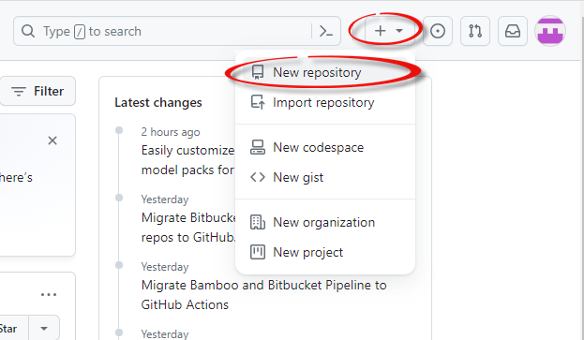

# **RECOMENDACIONES**

* Le damos un nombre que debe ser igual que nuestro nombre de usuario”.
* Si queremos le podemos dar más información como una pequeña descripción.
* Elegimos un perfil público para que se pueda ver.
* Añadimos el documento Read_me.

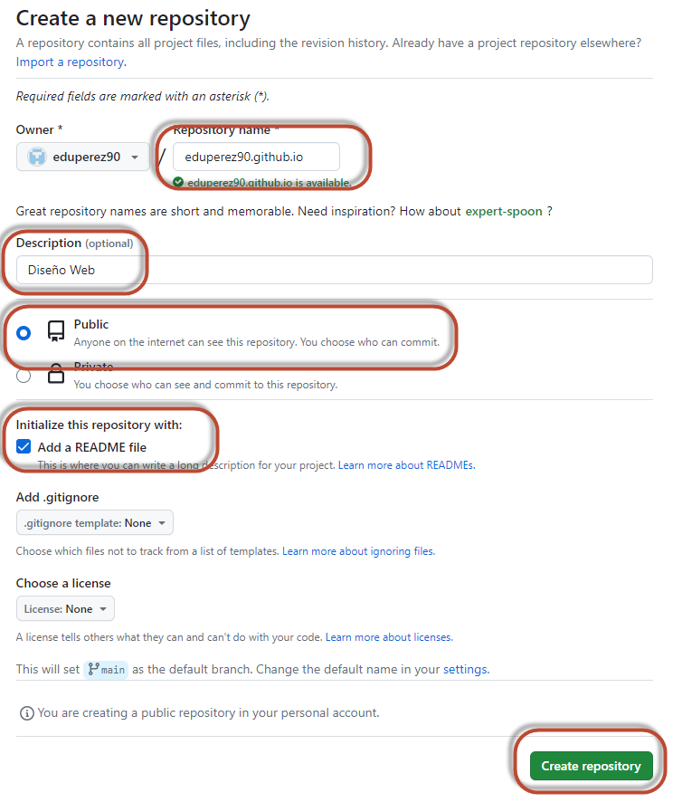

# **CREACION PAGINA PRINCIPAL “INDEX.HTML”**

Tenemos 2 opciones: o le creamos o le subimos

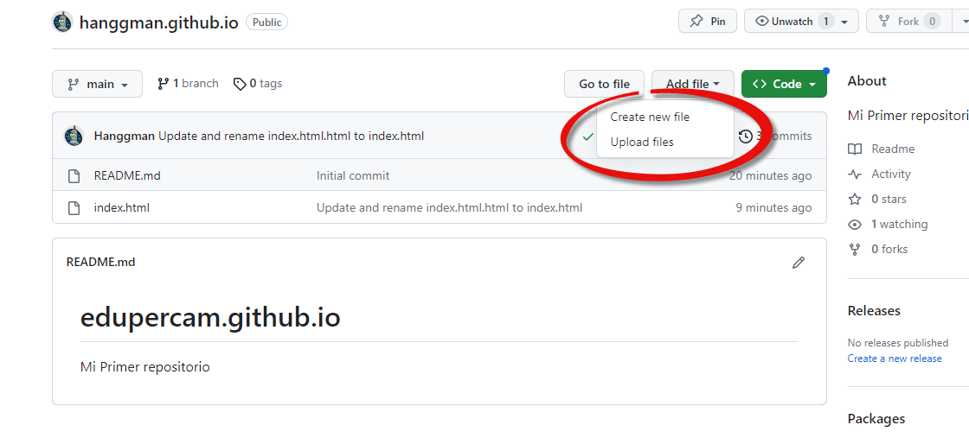

# **PAGINA PRINCIPAL DEL REPOSITORIO**

